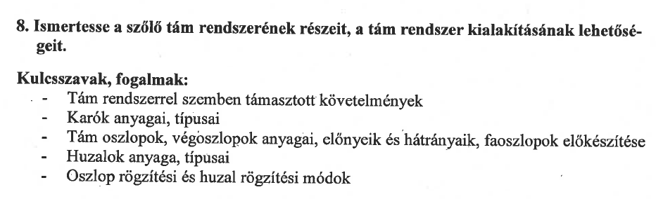
Támrendszerrel szemben támasztott követelmények
A szőlő kúszónövény, így pár kivételtől eltekintve támrendszer szükséges a sikeres termesztéséhez.
- Terhelésbírás - A legfontosabb feladata a tám rendszerünknek, hogy bírja a terhelést, hogy a ránehezedő súlyt termést, lombfalat a szőlőtőkére nézve elbírja,
- segítse munkánkat a metszésnél, lombfelület ápolásánál egészen a szüretig.
- Ezt a helyes sor és tőtávolság, soriránya megválasztásával kell kezdenie, ügyelve a gépek szélességére és a terület adta domborzati viszonyokra.
- A szőlő tám rendszer legfontosabb eleme a soroszlop, és végoszlop hisz ezeken nyugszik a súly jelentős része. Ezért itt nem szabad a helytelen és gyenge oszlopot választani, mert ez megkeserítheti életünket és jelentős anyagai kárt okozhat számunkra.

Támberendezések csoportosítása:
Nincs támasz , más néven gyalogmûvelés
Csak a merev hajtásokat nevelő fajtáknál (convar. Pontica) alkalmazható, csak Fej és Bak mûvelésmódoknál. A filoxéra-vész előtt elterjedt volt.
Ma kicsi a jelentőssége.

Szőlőtámaszok - anyagok szerinti csoportosítása
- Élő támasz
A szőlő eredeti élőhelyén az erdő fáira kapaszkodott fel. Az első termesztési módja is ebből alakult ki. Ez a ligetes termesztés. A fára felkúszott, jól termő szőlőtő körül kitisztították a növényzetet, így a fény is jobban érte és a szedése is könnyebb volt. A támasz az élő fa volt. Ma ennek a támasznak a jelentősége elenyésző.

- Élő és holt támasz vegyesen
Az élő támaszt holt támasszal kombinálják. Ilyen lehet pl., ha élő fákra léceket erősítenek, és arra vezetik fel a szőlőt. Ma nem alkalmazzák.

- Holt támasz
Nem élő anyagokat használnak fel hozzá.
Anyagok: Fa, fém, beton

Szőlőtámaszok - forma szerinti csoportosítása

- Egyedi támasz
Csak az adott tőke támasztására szolgál. Leggyakoribb egyedi támasz a karó. Csoportos támaszokkal kombinálva is használják. - Gyakori
- Csoportos támasz
Több tőke támasztására szolgál. A huzalos, csoportos támrendszereket alkalmazzák a leggyakrabban. – Jelentős.
  - Egysíkú
A támrendszer fő tartóelemei és a lombozat közel azonos síkban helyezkedik el. A hazánkban alkalmazott mûvelésmódok közül a legtöbbnek ilyen támrendszere van.
  - Többsíkú
A támrendszer fő tartóelemei és a lombozat nem azonos síkban helyezkedik el. Ilyen támrendszere van a következő mûvelésmódoknak: Kettős függöny. (GDC), Lant (líra, lyra), Duplex, Egyes lugasok
Egy "általános" huzalos támrendszer felépítése
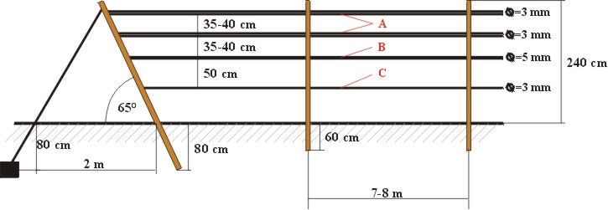
A | hajtástartó huzalpárok
B | kartartó / szálvessző-tartó huzal
C | szálvessző-lekötő huzal

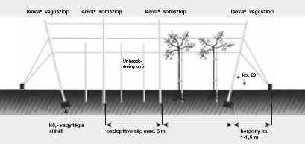

Karók anyagai, típusai
- akácfa, 25*25 mm-es négyzet keresztmetszetű, hegyezett
- horganyzott vas hullámosított (5 mm-es vagy 5,5mm-es anyagból)
- üvegszállal erősített műanyag (6 – 7- 8 mm átm és 130-140 cm hosszú)

Soroszlopok, végoszlopok
- U-profilú horganyzott acél (2,5 m-es: ebből 80 cm kerül aföldbe)
- Kérgezett akácoszlop
- Betonoszlop: Feszített, rázott beton, 4 x 2 szál vas erősítéssel.

Előnyök, hátrányok

 | Előny | Hátrány
Fémoszlop | - Aránylag gyorsan telepíthető  - A fémhuzalok feljebb is helyezhetők később  - Nem korhad, így nem kell később utánütni  - Teljesen ellenáll mindenféle időjárási viszontagságnak  - Kitűnő UV- állóság  - A környezetre nézve nem kezelték (favédő anyaggal, lakkal vagy más oldószerrel)  - Hosszú élettartam | Görbülhet, főként ha nem elég nagy lemezvastagságot választunk
Faoszlop | - nálunk akác, de máshol fenyőfajtákból is  - könnyen kezelhető  - rugalmas  - viszonylag tartós (18-20 év) | - előkészítést igényel  - kéreg lehántás  - favédelem, gombamentesítés (sóoldatokkal, felületszenesítés 2 cm vastagon, áztatás rézgálicba/xylamonba)  - U-szögelni kell a huzalokat
Betonoszlop | - tartós, szinte örökéletű  - tartalmazza már a huzaltartó szemeket is

Huzalok
- Horganyzott acélhuzal 2,0 – 2,2 – 2,5 – 2,8 – 3,15 mm-es vastagságokban
- Kordonkarhoz vastagabb tartóhuzal kell (4,2 – 5 mm átmérő), mint a zöldlomb-tartó huzal
- Általában lágyabb huzalokat választanak, amivel könnyebb dolgozni
- Műanyaghuzalok: korróziómentes, nagy a szakítószilárdsága, de metszésnél könnyen elvágjuk, és élettartama is rövidebb

Oszloprögzítési és huzalrögzítési módok
- A szőlőtőkék súlya miatt a végoszlopra nagy nyomás hat, ezért a végoszlopokat le kell horgonyozni. A horgonyzó elemek (beton, fémszemmel) a talajszint alatt 80 cm-rel keülnek.
- A huzalokat akácfaoszlopok esetében U-szeg rögzíti, fém és beton esetében előre kiképzett horony vagy szem tartja.
- A huzalok idővel meglazulnak, ezért feszítőelemek alkalmazása is szükséges:
  - Régebbi: Egymásba kapcsolódó horgok/láncszemek ki- vagy beiktatásával
  - Modernebb: Huzalcsévélő elem – Hátrány, hogy a huzal túlfeszítéskor elszakad, vagy megszakad a horganybevonat, és ott rozsdásodni fog. Minden huzalt egyenként kell feszíteni.
  - Még jobb: Feszítőkaros és feszítőorsós szerkezetek. Ezekkel valamennyi huzal egyszerre feszíthető.
  - Nagyüzemi: Kézi csigasoros feszítőrendszer. Ezt csörlővel, traktorral lehet feszíteni.

